Тема уроку. Гідроген сульфід. Сульфідна кислота.

 Сірководень, або гідроген сульфід H2S— летка сполука Сульфуру з Гідрогеном. У молекулі сірководню атом Сульфуру утворює два ковалентні полярні зв’язки з двома атомами Гідрогену.

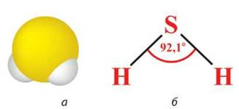

Фізичні властивості та фізіологічна дія сірководню.

Сірководень — безбарвний газ з різким неприємним запахом тухлих яєць — в 1 л води розчиняється до 2,5 л H2S. Сірководень дуже отруйний. Наявність у повітрі об’ємної частки 0,1 % викликає отруєння. Гідроген сульфід зв’язує гемоглобін, утворюючи з йоном Fe2+, що входить до його складу, малорозчинну сполуку — ферум(ІІ) сульфід.

**Сульфідна кислота.**

Розчин сірководню у воді — сірководнева вода, або сірководнева (сульфідна) кислота, — слабка двохосновна кислота. Вона слабкіша за сульфітну кислоту H2SO3. Дисоціює двоступенево (за II ступенем — у незначній мірі):

C:\Users\Наталья\Documents\image1456.jpg

Сульфідна кислота виявляє загальні властивості кислот. Вона реагує з основними оксидами, основами, утворюючи середні та кислі солі, а також з деякими солями та металами:

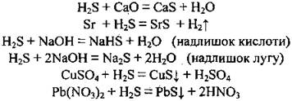

Солі сульфідної кислоти.

Середні солі сульфідної кислоти називаються **сульфідами**. Сульфіди активних металів і амонію розчиняються у воді. Сульфіди інших металів не розчиняються у воді. Багато з них мають забарвлення: NiS,CuS,PbS — чорні, CdS,SnS — жовті, MnS — рожеві.

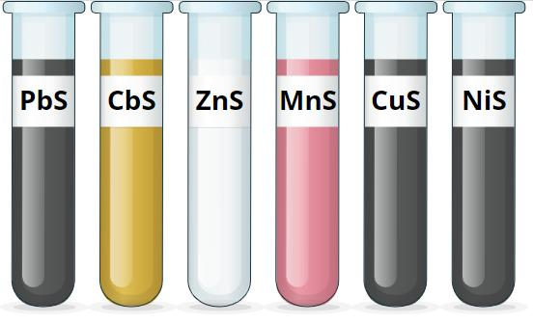

Перегляньте відео за посиланням:

<https://www.youtube.com/watch?v=P3VFNAO99nU>

**Завдання:**

Опрацюйте параграф 21.

Виконайте письмово вправу №299.